Порядок предоставления, эксплуатации и возврата оборудования

1.1. Арендодатель обязуется передать оборудование в исправном состоянии, комплектно, в соответствующей таре и/или упаковки.
1.2. Арендатор обязуется принять оборудование и своевременно возвратить его в исправном состоянии, полностью соответствующим условиям Договора аренды.
1.3. В случае утери (утраты), повреждения оборудования, его комплектующих (деталей) по любой причине, Арендатор обязан оплатить все затраты, связанные с приобретением нового оборудования или его деталей в соответствии с данными правилами в течение 5 (пяти) дней с момента выставления счета Арендодателем, или заменить утерянное оборудование или его детали идентичным в самостоятельно и за свой счет.
Немотивированный отказ от подписания Акта о возмещении ущерба, а равно уклонение от подписания указанного Акта не освобождает Арендатора от обязательства возместить причинённый ущерб.
1.4. При возврате оборудования Арендодателю производится проверка его комплектности и технический осмотр в присутствии представителя Арендатора. Оборудование возвращается Арендатором в исправном состоянии, комплектно, в соответствующей таре и/или упаковке.
1.5. В случае нарушения Арендодателем правил погрузки оборудования выгрузка оборудования на объекте Арендатора осуществляется за счет Арендодателя.
1.6. В случае нарушения Арендатором правил погрузки оборудования, разгрузка оборудования на объекте Арендодателя осуществляется за счет Арендатора.
1.7. В случае возврата оборудования Арендатором в нарушение правил настоящего соглашения, приемка и дефектовка оборудования продлевается на 5 (пять) дней.
1.8. Порядок возврата оборудования должен строго соответствовать стандартам погрузок и разгрузок, а именно в соответствии со следующим регламентом:
1.8.1. Автомобили должны иметь боковую загрузку и разгрузку с обеих сторон. Арендодатель осуществляет погрузку и разгрузку оборудования в предоставленной клиенту таре, включенной в спецификацию:
Унивилка - (ящик)
Тренога, домкрат - (поддон)
Стойка - (кассета, соразмерно)
Балка двутавровая - ( пачка-замок, прокладки)
Фанера - ( по размерам, на прокладках, очищена)
Ригель - (пачка не более 300 шт, на прокладках, от 1,45 уложенный в кассетах)
Вставка - ( ящик,мешок,бочка)
Подкосы - (кассета)
Гайка,зажим пружинный - (мешок,бочка)
Замки - (ящик)
Винт стяжной - (соразмерно, увязанный в пачках по 10 штук)
Кронштейн подмости - (поддон)
Щиты - ( прокладки,фанерой вниз,соразмерно)
1.8.2 Погрузка автомобиля по поданной заявке за 1 день на склад укомплектованной и собранной осуществляется:
Газель - 30 мин
Манипулятор - 40 мин
Длинномер - 1 час 30 мин
Фура - 2 часа 30 мин
1.8.3. Разгрузка загруженного автомобиля осуществляется согласно установленнымстандартам:
Газель - 30 мин
Манипулятор - 40 мин
Длинномер - 1 час 30 мин
Фура - 2 часа 30 мин
1.8.4.Разгрузка автомобиля, не соответствующего установленным стандартам производится силами и средствами Арендатора.

1 | Унивилка - (ящик) | 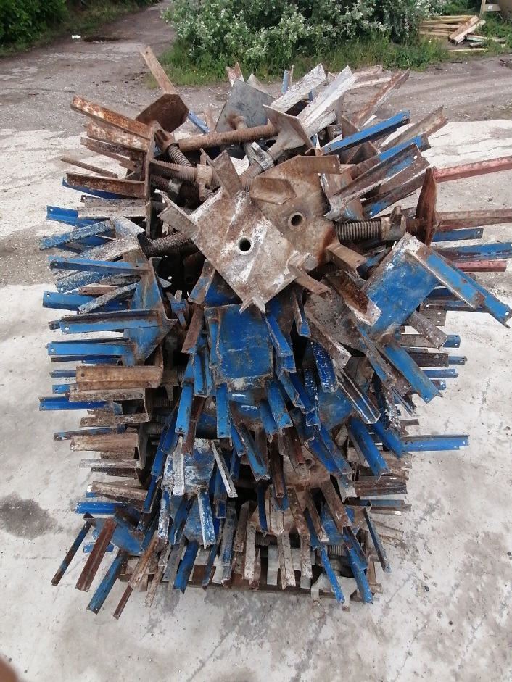
2 | Тренога, домкрат - (поддон) | 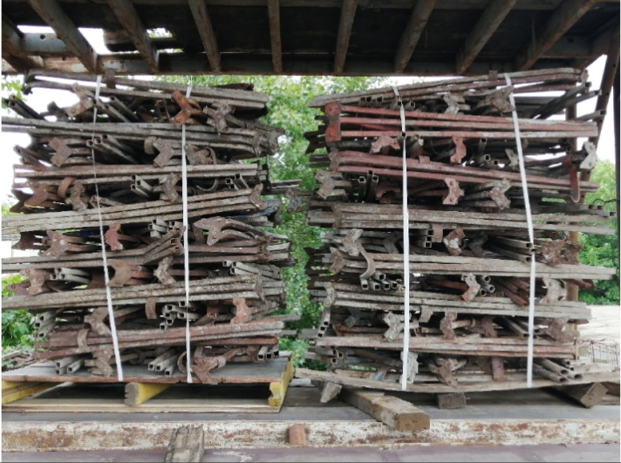
3 | Стойка - (кассета, соразмерно) | 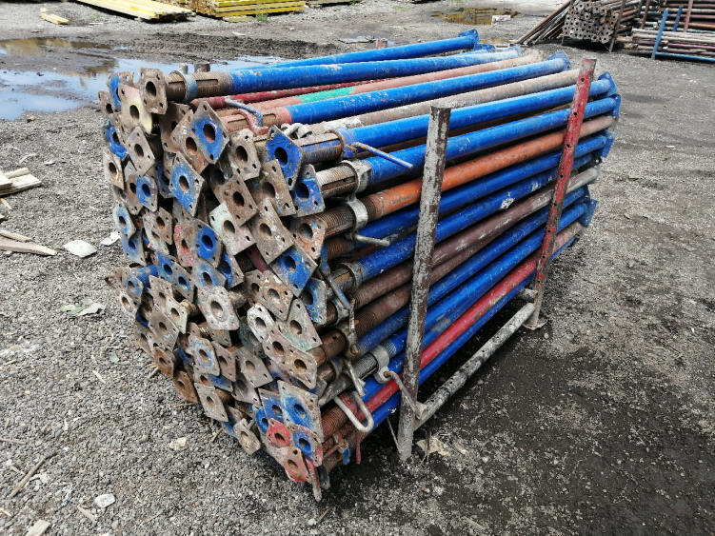
4 | Балка двутавровая – (пачка-замок, прокладки) | 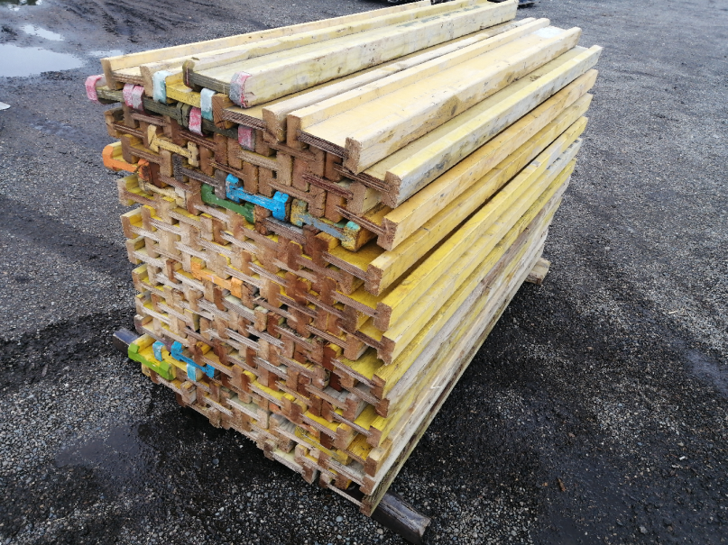
5 | Фанера - (по размерам, на прокладках, очищена) | 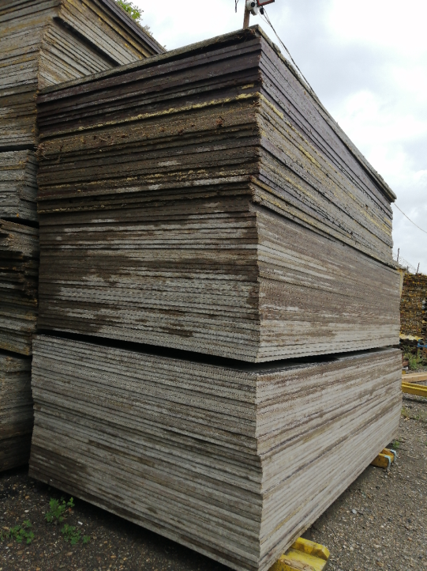
6 | Ригель - (пачка не более 300 шт, на прокладках, от 1,45 уложенный в кассетах) | 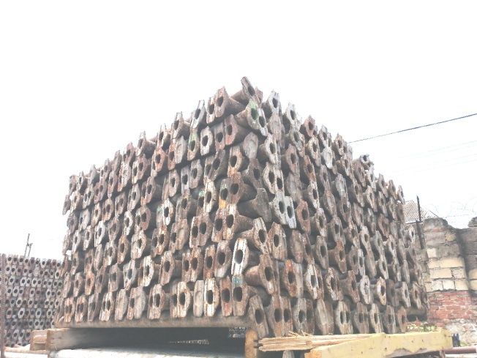
7 | Вставка - ( ящик,мешок,бочка) | 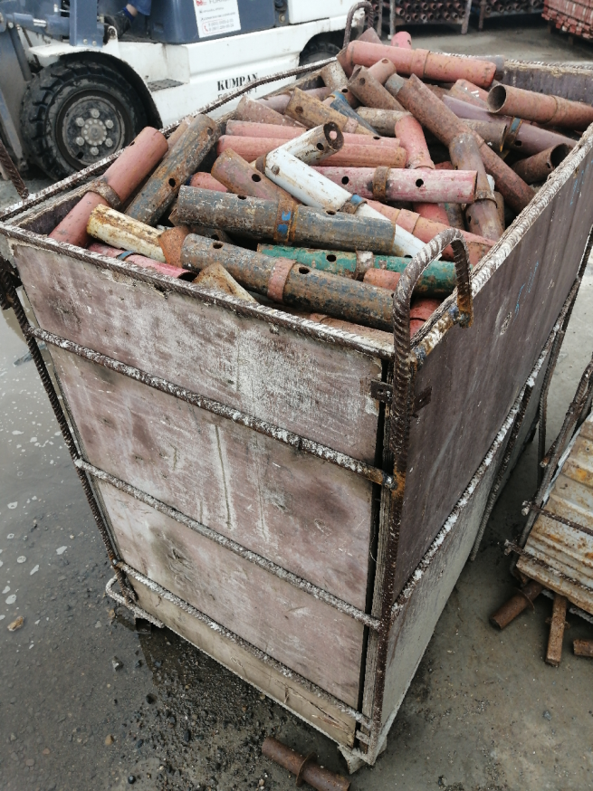
8 | Подкосы - (кассета) | 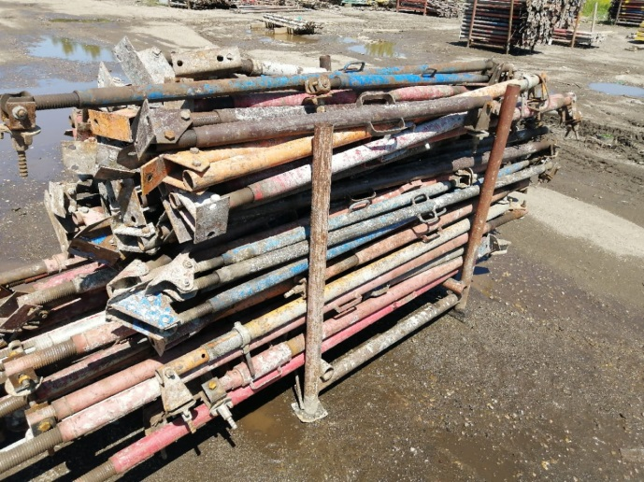
9 | Гайка,зажим пружинный - (мешок,бочка) | 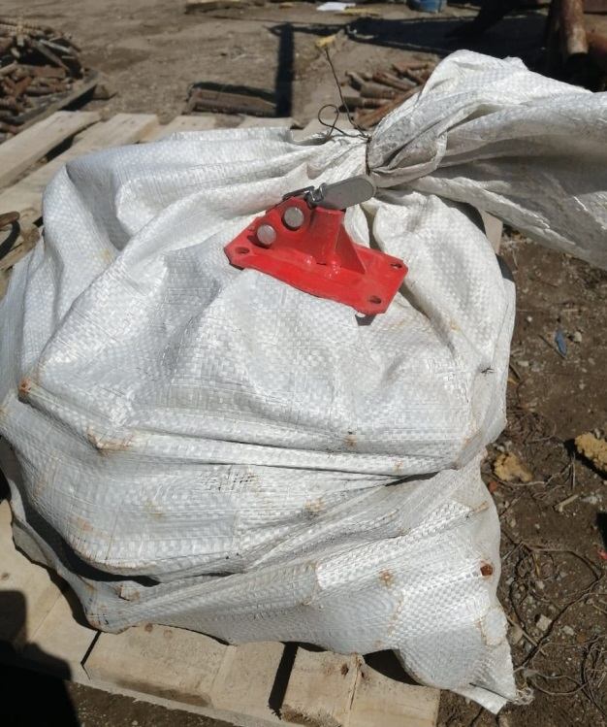
10 | Гайка | 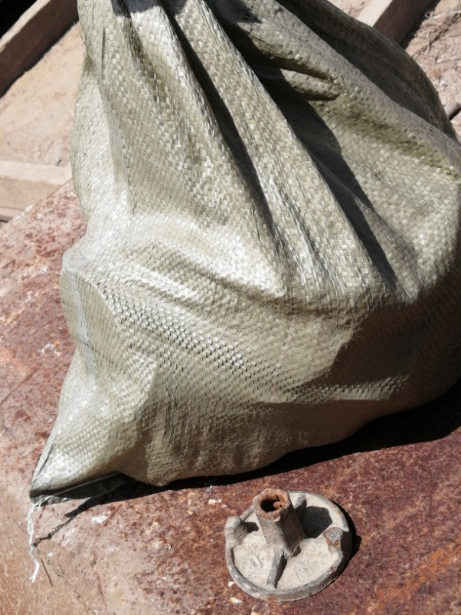
11 | Замки - (ящик) | 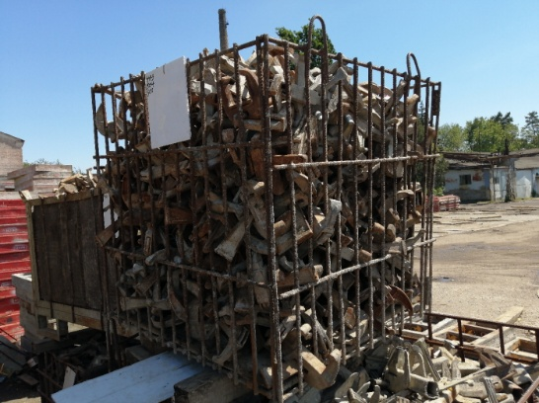
12 | Винт стяжной - (соразмерно, увязанный в пачках по 10 штук) | 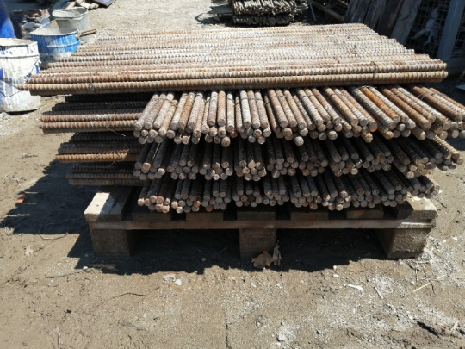
13 | Кронштейн подмости - (поддон) | 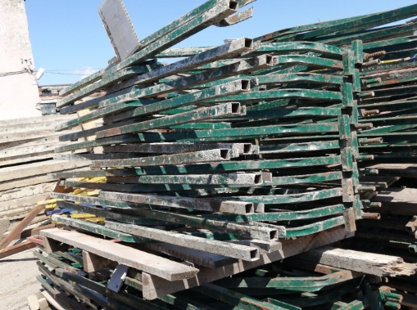
14 | Щиты - (прокладки,фанерой вниз,соразмерно) | 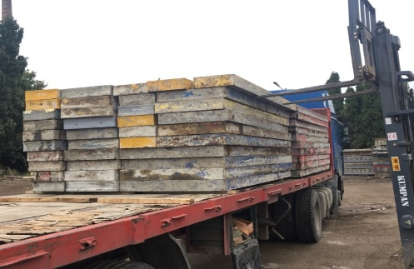

Арендодатель: ООО «КРОСС»  Юридический адрес:  295014, Республика Крым, г. Симферополь,  ул. Урожайная, 1  Почтовый адрес:  295022, г. Симферополь, ул. Бородина, д. 14А  ИНН / КПП 9102028072 /910201001  ОГРН 1149102046917  ОКПО 00470906  р/с 40702810341760000266  к/с 30101810335100000607  БИК 043510607  РНКБ Банк (ПАО)  тел/факс: (3652) 693-015  e-mail infocross@mail.ru | Арендатор:
Директор: _________________Егоров В.М. | Директор:_____________________

